سوالات بخش 1.4 و 1.5

**بخش صحیح غلط**

سوال : معادله ی Ax=b سازگار است اگر ماتریس افزوده [A b] در هر سطر یک درایه pivot داشته باشد.

پاسخ : غلط . در واقع طبق تئوری 4 فصل 1 کتاب درسی معادله Ax=b سازگار است اگر ماتریس A در هر سطر یک درایه pivot داشته باشد . ( به warning زیر تئوری 4 فصل 1 دقت کنید )

سوال : یک معادله ی همگن همیشه سازگار است .

پاسخ : درست . زیرا معادله ی همگن حداقل یک جواب که همان جواب بدیهی ( trivial) x=0 می باشد را دارد .

سوال : معادله ی Ax=b همگن است اگر بردار صفر یکی از جواب های آن باشد .

پاسخ : درست . x=0 بنابراین b=A(0)=0 . پس می توان آن را به فرم Ax=0 نوشت .

سوال : معادله ی Ax=b همگن است اگر بردار y ای وجود داشته باشد که Ay=0 .

پاسخ : غلط . مثال نقض : $A=\left[\begin{matrix}1 & 0 \\ 0 & 0\end{matrix}\right]$ و $y=\left[\begin{matrix}0 \\ 1\end{matrix}\right]$ و $b=\left[\begin{matrix}1 \\ 0\end{matrix}\right]$. در این مثال بردار y ای وجود داشت که Ay=0 اما معادله ی Ax=b همگن نمی باشد .

**بخش سوالات تشریحی 1.4**

سوال :

فرض کنید A یک ماتریس 4x4 است و b یک بردار در فضای $R^{4}$ باشد به طوری که Ax=b فقط یک جواب منحصر به فرد دارد . ثابت کنید ستون های ماتریس A فضای $R^{4}$ را span می کنند .

پاسخ :

اگر Ax=b فقط یک جواب منحصر به فرد دارد پس می توان نتیجه گرفت که این دستگاه هیچ متغیر آزادی ندارد . بنابراین از آنجایی که تمام متغیر ها basic هستند می توان نتیجه گرفت که هر ستون از ماتریس A یک ستون pivot است و فرم اشلون کاهش یافته ی ماتریس A به صورت زیر می باشد :

$$\left[\begin{matrix}① & 0 & 0 & 0 \\ 0 & ① & 0 & 0 \\ 0 & 0 & ① & 0 \\ 0 & 0 & 0 & ①\end{matrix}\right]$$

اکنون واضح است که در هر سطر از ماتریس A یک درایه pivot وجود دارد بنابراین طبق تئوری 4 فصل 1 کتاب درسی می توان نتیجه گرفت که ستون های ماتریس A فضای $R^{4}$ را span می کنند .

سوال:

فرض کنید $A=\left[\begin{matrix}1 & -3 & -4 \\ -3 & 2 & 6 \\ 5 & -1 & -8\end{matrix}\right]$ و $b=\left[\begin{matrix}x \\ y \\ z\end{matrix}\right]$ می باشد . نشان دهید معادله Ax=b لزوماً برای همه ی b های ممکن جواب ندارد و مجموعه ی b هایی که معادله جواب دارد را توصیف کنید .

(امتیازی) : نمودار تقریبی مجموعه ی b های جواب دار را بکشید . ( می توانید از geogebra.org/3d نیز استفاده کنید )

پاسخ :

ابتدا ماتریس افزوده ی [A b] را به فرم اشلون کاهش یافته تبدیل می کنیم :

$$\left[A b\right]:\left[\begin{matrix}1 & -3 & -4 & x \\ -3 & 2 & 6 & y \\ 5 & -1 & -8 & z\end{matrix}\right]\sim \left[\begin{matrix}1 & -3 & -4 & x \\ 0 & -7 & -6 & 3x+y \\ 0 & 14 & 12 & -5x+z\end{matrix}\right]\sim \left[\begin{matrix}1 & -3 & -4 & x \\ 0 & -7 & -6 & 3x+y \\ 0 & 0 & 0 & x+2y+z\end{matrix}\right]$$

$$\sim \left[\begin{matrix}① & -3 & -4 & x \\ 0 & ① & \frac{6}{7} & \frac{3x+y}{-7} \\ 0 & 0 & 0 & x+2y+z\end{matrix}\right]$$

اکنون می دانیم که Ax=b سازگار است اگر و فقط اگر x+2y+z برابر با صفر باشد . زیرا اگر نباشد آنگاه معادله جواب ندارد زیرا ضرایب سطر پایینی صفر است و لزوماً باید سمت راست معادله نیز صفر می شد .

بنابراین مجموعه ی b های جواب دار می شود : x+2y+z=0

پاسخ بخش امتیازی :

x+2y+z=0

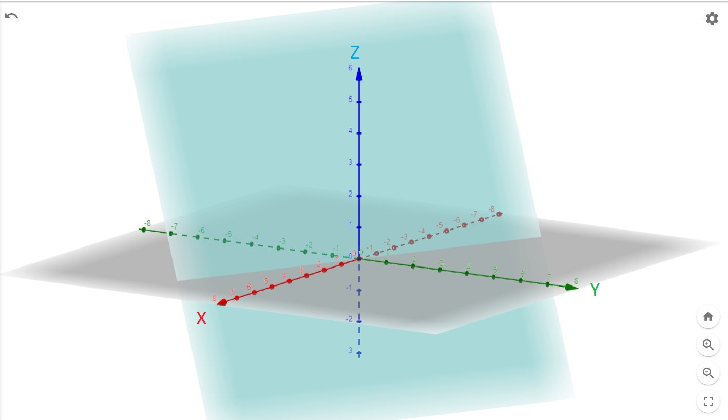

**بخش سوالات تشریحی 1.5**

سوال :

عیناً سوال 5 تمرین اول سال پیش :

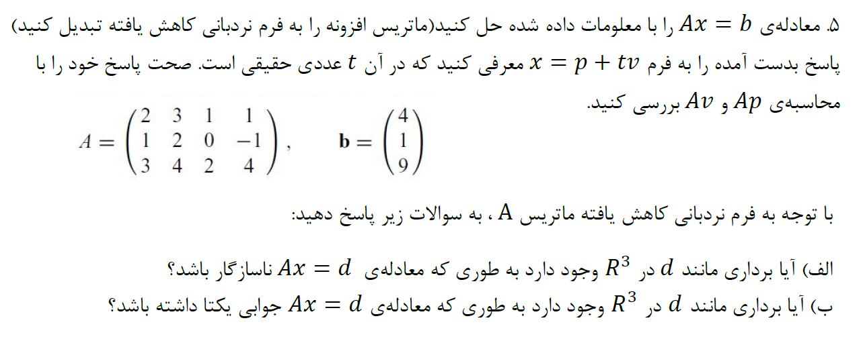

پاسخ :

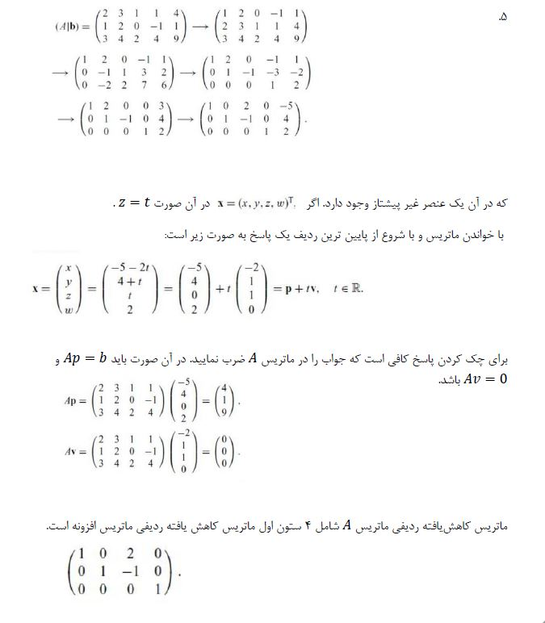

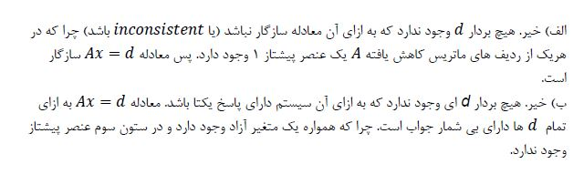

سوال :

فرض کنید A یک ماتریس 3x3 است و y یک بردار در فضای $R^{3}$ می باشد به طوری که معادله ی Ax=y هیچ جوابی ندارد . در اینصورت آیا برداری مانند بردار t وجود دارد که معادله ی Ax=t فقط یک جواب داشته باشد ؟ توضیح دهید .

پاسخ :

از آنجاییکه Ax=y هیچ جوابی ندارد می توانیم نتیجه بگیریم که ماتریس A در هر سطر خود یک pivot ندارد (تئوری 4 فصل 1 کتاب درسی) . پس یعنی حداکثر 2 تا pivot (ماتریس 3 در 3 است) دارد . بنابراین معادله ی Ax=t حداکثر دو متغیر basic و حداقل یک متغیر free (آزاد) دارد . پس معادله ی Ax=t یا هیچ جوابی ندارد و یا بی نهایت جواب دارد .